Teste a snodo esenti da lubrificazione: ibrido plastica-metallo per carichi maggiori nel settore alimentare
Le teste a snodo igubal in acciaio inox con iglidur A160 consentono un funzionamento a secco esente da lubrificazione e senza rischio di contaminazioni
Nell'industria alimentare, le costanti e ricorrenti attività di rilubrificazione dei punti di supporto in metallo costano tempo e denaro e aumentano il rischio di contaminazione. Gli snodi sferici igubal esenti da manutenzione costituiscono un'alternativa sicura ed economica. Oggi, igus - lo specialista delle motion plastics - presenta un nuovo modello in grado di supportare anche carichi più elevati. Il supporto consiste in un alloggiamento in acciaio inox provvisto di un anello interno in polimero autolubrificante con una calotta sferica in acciaio inox. Questo design permette di adottare anche nelle applicazioni con carichi più elevati l'avanzata tecnologia tribologica.

Le teste a snodo sono un componente indispensabile nella progettazione di macchinari e impianti del settore alimentare. Trovano applicazione in qualsiasi ambito: dagli impianti di riempimento, alle macchine per la lavorazione della carne, fino ai sistemi di imballaggio, dove trasmettono forze dinamiche per movimenti di oscillazione, inclinazione e rotazione. In genere, in questo tipo di processi, gli snodi richiedono una lubrificazione costante per garantire un movimento ad attrito ridotto tra l'anello scorrevole e la calotta sferica. Oltre a portare via tempo, questa operazione aumenta il rischio di contaminazioni perché la polvere e le impurità tendono ad aderire ai punti lubrificati e a formare depositi solidi. "Per agevolare l'operatività negli impianti di trasformazione alimentare e migliorare l'igiene delle applicazioni in movimento, abbiamo ampliato la nostra gamma di snodi a testa sferica igubal", spiega il Product Manager igus Thomas Preißner. "Il nuovo modello ibrido plastica-metallo consiste in un alloggiamento con calotta sferica in acciaio e con un anello interno in plastica ad alte prestazioni iglidur A160, che soddisfa i requisiti delle normative FDA e UE 10/2011".

Funzionamento a secco igienico grazie ai lubrificanti solidi microscopici
Come per tutte le plastiche iglidur, anche iglidur A160 ha un lubrificante solido incorporato che viene rilasciato in quantità microscopiche nel corso del tempo. Il sistema assicura un funzionamento a secco a basso attrito tra l'anello interno e la calotta sferica in acciaio inox. L'assenza di lubrificazione accelera notevolmente anche la pulizia delle teste a snodo, in quanto in assenza di grasso, è meno probabile che si formino depositi di polvere e sporco. Inoltre, per aumentare ulteriormente la sicurezza alimentare, il polimero ad alte prestazioni iglidur A160 è progettato in blu, colore che consente di rilevare rapidamente residui di cibo e spore di muffe durante le ispezioni per la pulizia, oltre ad essere un colore rilevabile otticamente. "L'elevato livello di igiene viene confermato anche dall'approvazione della Food and Drug Administration (FDA) statunitense che ha adottato una delle linee guida igieniche più severe al mondo", afferma Preißner. "Anche la conformità al Regolamento UE 10/2011 è garantita."

Pulito, ma anche robusto
I nuovi prodotti igubal non sono solo igienici, ma anche robusti e quindi idonei ad applicazioni in esterno. Il prodotto offre infatti una resistenza alla rottura e una rigidità maggiore rispetto a una testa a snodo in plastica. Inoltre è resistente a umidità, acidi, sostanze alcaline e raggi UV, oltre a risultare idoneo a temperature tra -40°C e +90°C. iglidur A160 è dieci volte più resistente all'abrasione rispetto alla poliammide, anche in presenza di rapidi movimenti rotatori dell'albero, come dimostrato dai risultati dei test eseguiti nel laboratorio igus. Thomas Preißner:" Gli utenti possono quindi aumentare significativamente l'affidabilità dell'impianto a fronte di un investimento modesto." Le nuove teste a snodo sono disponibili nelle dimensioni M6, M8, M10, M12, M16 e M20.

Didascalia:
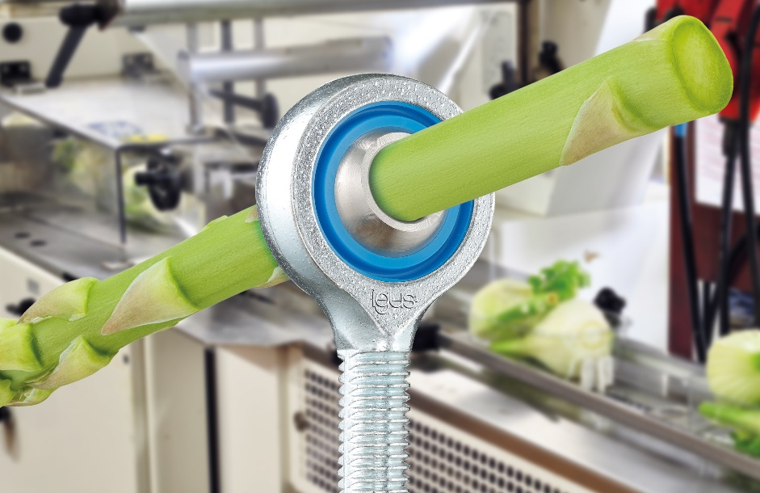
Immagine PM0622-1
La testa a snodo igubal esente da lubrificazione e manutenzione per applicazioni con carichi maggiori nel settore alimentare è composta da un alloggiamento e una calotta sferica in acciaio inox e da un anello interno in plastica iglidur A160 ad alte prestazioni, nel rispetto delle specifiche FDA e UE 10/2011. (Fonte: igus GmbH)

Relazioni Stampa igus Srl (Italia) Relazioni Stampa igus GmbH (Germania)

Marie Olyve Alexa Heinzelmann
Marketing & Communication Dept. Head of International Marketing

igus® S.r.l. con socio unico igus® GmbH
via delle rvedine, 4 Spicher Str. 1a
23899 Robbiate (LC) 51147 Cologne
Tel. +39 039 5906 266 Tel.: +49 2203 9649 7273
molyve@igus.net aheinzelmann@igus.net
www.igus.it/press www.igus.eu/press

INFORMAZIONI SU IGUS

igus GmbH sviluppa e produce motion plastics. Questi polimeri ad alte prestazioni sono esenti da lubrificazione; migliorano la tecnologia e riducono i costi ovunque ci siano parti in movimento. Nei sistemi di alimentazione, nei cavi da posa mobile, cuscinetti lineari e non e per gli attuatori lineari a vite, igus è leader di mercato a livello mondiale. Impresa a conduzione familiare con sede a Colonia (Germania), igus ha filiali in 35 paesi e conta circa 4.900 dipendenti in tutto il mondo. Nel 2021 igus ha realizzato un fatturato di 961 milioni di euro. igus gestisce i più grandi laboratori di test del settore per poter offrire soluzioni e prodotti innovativi e una maggiore sicurezza per gli utenti. 234.000 articoli sono disponibili a magazzino, la cui durata d'esercizio può essere calcolata online. Negli ultimi anni l'azienda ha continuato ad ampliare la propria attività, creando anche startup interne, per esempio per i cuscinetti a sfere, gli azionamenti robot, il settore della stampa 3D, la piattaforma RBTX per Lean Robotics o per la gamma "smart plastics" di componenti intelligenti per l'Industria 4.0. Tra gli investimenti più significativi in materia ambientale ci sono il programma "chainge" - riciclo di catene portacavi usate - e la partecipazione in un'impresa che mira a produrre petrolio da rifiuti plastici.

I termini "igus", “Apiro”, "chainflex", "CFRIP", "conprotect", "CTD", “drygear”, "drylin", "dry-tech", "dryspin", "easy chain", "e-chain", "e-chain systems", "e-ketten", "e-kettensysteme", "e-skin", “e-spool”, "flizz", “ibow”, “igear”, "iglidur", "igubal", “kineKIT”, "manus", "motion plastics", “print2mold”, "pikchain", "plastics for longer life", "readychain", "readycable", “ReBeL”, "speedigus", "tribofilament“, "triflex", "robolink", "xirodur" e "xiros" sono marchi protetti ai sensi delle leggi vigenti sui marchi di fabbrica nella Repubblica Federale Tedesca e in altri paesi, ove applicabile

